上海市交通学校召开2017年度党支部书记述职评议考核会
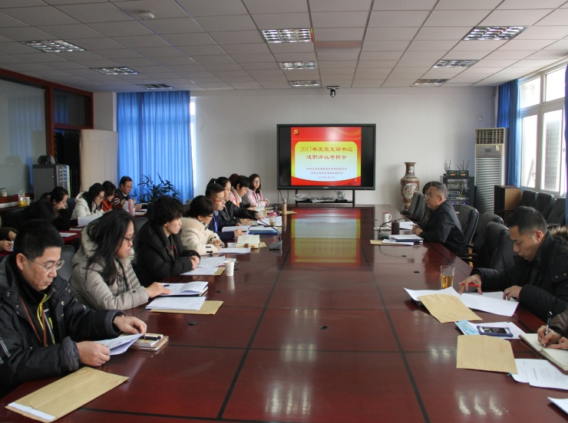
为深入学习贯彻党的十九大精神，根据市教卫工作党委关于基层党建工作的部署要求，进一步落实基层党建重点任务，推动全面从严治党向基层延伸进行，上海市交通学校党委于2018年1月26日下午在第二教学楼四楼会议室召开2017年度党支部书记述职评议考核会。党委委员、各党支部书记、临时召集人、支部委员以及党委办公室、组织人事处、党委宣传部等部门负责人出席会议。会议由党委书记董晓峰同志主持。
各党支部书记重点围绕支部书记履职尽责情况、基层党建工作进展情况、抓基层党建工作取得的成效、存在的突出问题以及加强和改进工作的思路措施等几个方面，结合PPT展示相继做了现场述职。
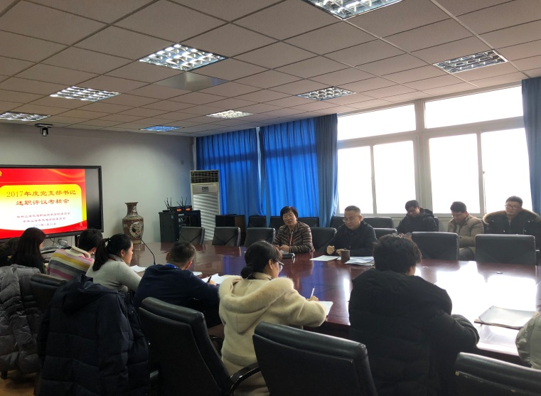
在认真听取了支部书记们的述职报告后，纪委书记毛玉婷同志谈了四点体会：一是党支部工作在创新做实上可圈可点，有所成就；二是党建工作结合了专业特色、文化建设、立德树人等方面，形成了颇有风格的工作模式；三是支部书记在日常工作中要继续关心好党员，充分发挥支部党员作用；四是作为党员领导干部和支部普通党员的双重身份，支持和帮助支部工作义不容辞。
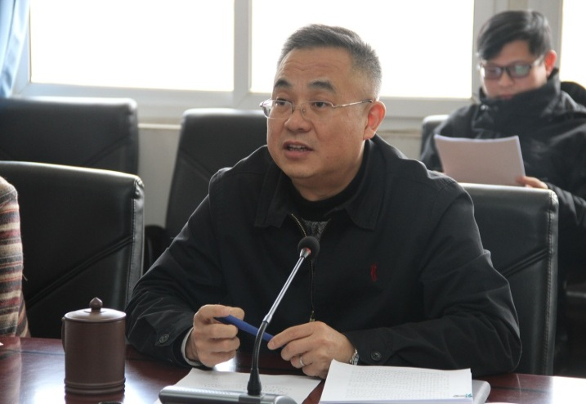
会上，董晓峰同志对各位党支部书记的述职情况一一作了点评，着重突出了每个支部的亮点工作，并对支部工作的下一步改进方向提了六点建议：一是进一步关注推动“不忘初心、牢记使命，贯彻落实党的十九大精神”学习实践活动；二是提高学习的实效性，提升工作引领的作用；三是扎实推进党支部的制度建设；四是注重取长补短，改进工作的方式方法；五是加强党支部后备力量的培养工作；六是进一步发挥党支部的政治核心作用和党员的先锋模范作用，推动学校的事业发展。
同时，董书记也对党委层面工作的不足之处做了剖析，一是自身建设上未进行换届；二是党建工作面上要求多，具体指导力度不够，要求不够明细；三是对支部的亮点工作了解不够。
最后，与会人员现场填写了述职评议表，对支部书记们进行测评。

组织人事处
2018年1月30日

